Курс по изучению HTML и CSS

Урок 1. Работа с текстом. Вставка изображения 2

1. Как устроен интернет? 2

2. Что такое HTML? 2

3. Структура HTML элементов 2

3. Структура HTML страницы 3

4. Форматирование текста 4

5. Список 4

6. Вставка изображения 4

Урок 2. Ссылки и CSS 7

1. Ссылки 7

2. CSS 8

3. Загрузка шрифтов 11

# Урок 1. Работа с текстом. Вставка изображения

Цель занятия: изучить структуру страницы HTML, основные теги, а также теги форматирования текста.

1. Как устроен интернет?

Интернет — это много компьютеров, которые объединены в сеть. Объединение в сеть означает, что один компьютер может отправить другому сообщение, а тот может ответить.

Например, есть ваш смартфон. И есть компьютер, который отвечает за отображение страницы по адресу myroboland.ru. Смартфон делает запрос «Покажи мне главную myroboland.ru», компьютер, на котором лежит данная страница, этот запрос получает, обрабатывает, и отдаёт вам эту страницу в виде кода. Ваш гаджет получает код страницы и выводит на экран в виде главной страницы «Roboland».

Клиенты и серверы

Обычно компьютеры в интернете грубо делят на клиенты и серверы. Клиенты — это все компьютеры, на которых информацию потребляют. Серверы — это компьютеры, предназначенные для раздачи информации клиентам.

Внутри между клиентами и серверами нет принципиальных различий. И то, и другое — компьютеры. Вы можете установить программу-сервер на свой рабочий компьютер и после некоторой настройки раздавать с него сайты.

Разберем подробнее, что скрывается за адресом страницы в интернете. Адрес в текстовом формате, вводимый вами в строку браузера, называется URL- адресом, он создан для удобства набора адреса в браузере. За ним закодирован другой адрес, состоящий только из цифр, например «77.88.55.80» – он называется IP-адресом и является более понятным компьютеру. Такой адрес есть у всех компьютеров в интернете, в том числе у вашего. Ваш браузер говорит компьютеру: «Сделай запрос на 77.88.55.80».

Компьютер упаковывает этот запрос: ставит отметку «от кого», «кому», формулирует сам вопрос.

1. Что такое HTML?

После того, как вы сделали запрос на сайт myroboland.ru, в ответ компьютер, на котором лежит главная страница Roboland отправляет вам страницу в формате HTML, которая содержит интересующую вас информацию. HTML формирует структуру страницы, отображаемой в браузере.

1. Структура HTML элементов

Создайте HTML документ для начала работы. Это может быть любой текстовый документ с расширением .html.

Запишите в него следующую строку, после чего двойным нажатием на документ откройте его.

<p> Hello world! </p>

Познакомимся с основными понятиями HTML-разметки.

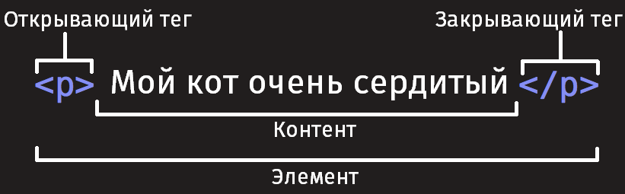

Основными частями элемента являются:

* **Открывающий тег**: он состоит из названия элемента, помещенного внутри угловых скобок < и >. Данный тег служит признаком начала элемента;
* **Закрывающий тег**: выглядит как и открывающий, но содержит / перед названием тега. Данный тег служит признаком окончания элемента;
* **Содержимое**: текст, на который распространяется действие элемента;
* **Элемент**: открывающий тег + закрывающий тег + содержимое = элемент.

В нашем случае тег <p> означает начало параграфа.

1. Структура HTML страницы

Создайте HTML документ для начала работы. Это может быть любой текстовый документ с расширением .html.

Стандартная структура страницы:

<!DOCTYPE html>

<html>

<head>

<meta charset="utf-8">

<title>Моя первая страница</title>

</head>

<body>

<p>Это моя страница</p>

</body>

</html>

* <!DOCTYPE html>: Тег, определяющий тип документа HTML;
* <html></html>: Элемент <html> содержит в себе всё содержимое на странице;
* <head></head>: Элемент <head>. Данный элемент выступает в качестве контейнера для всего содержимого, которое вы хотите включить в HTML документ, но не хотите показывать посетителям вашей страницы;
* <title></title>: Элемент <title>. Этот элемент устанавливает заголовок вашей страницы, который появляется во вкладке браузера, загружающей эту страницу;
* <body></body>: Элемент <body>. Он содержит весь контент, который вы хотите показывать посетителям вашей страницы — текст, изображения и т.д.

1. Форматирование текста

Для начала добавим заголовок тексту нашей страницы:

<!DOCTYPE html>

<html>

<head>

<meta charset="utf-8">

<title> Моя первая страница </title>

</head>

<body>

<h1>Заголовок </h1>

<p>Это моя страница</p>

</body>

</html>

Заголовок <h1> - заголовок наивысшего уровня. Можно также использовать заголовки низших уровней: <h2>,<h3> и т.д.

Далее добавьте побольше информации на сайт, например, один главный заголовок и 3 подзаголовка, а также параграфы к каждому подзаголовку.

Теги для форматирования текста:

<b>полужирный текст</b> <!--комментарий-->

<i>курсивный текст</i>

<del>перечеркнутый текст</del>

<code>программный код</code>

<ins>подчеркнутый текст</ins>

<center>

<hr> <!—проведение линии на всю страницу-->

<font size = “10”>Текст размером 10</font>

В последней строке приведен пример задания атрибутов (параметров) элементов.

1. Список

<ol>

<font size="5">

<li>Первая проблема</li>

<li>Вторая проблема</li>

<li>Третья проблема</li>

</font>

</ol>

1. Вставка изображения

Для вставки изображения на страницу вам необходимо загрузить его в папку с файлом index.html, после чего написать строки:

<img src="название изображения.jpg">

**Задание**: Используя готовый шаблон, заполнить первую страницу сайта о проекте:

DOCTYPE html>

<html>

<head>

<meta charset="utf-8">

<title> ФИО </title>

</head>

<body>

<h1>Первая тема</h1>

<h2>Наиболее актуальные проблемы данной темы</h2>

<ol>

<font size="5">

<li>Первая проблема</li>

<li>Вторая проблема</li>

<li>Третья проблема</li>

</font>

</ol>

<h2>К чему приводят нерешенные проблемы?</h2>

<ol>

<font size="5">

<li>Первый результат</li>

<li>Второй результат</li>

<li>Третий результат</li>

</font>

</ol>

<h2>Возможные решения</h2>

<ol>

<font size="5">

<li>Первое решение</li>

<li>Второе решение</li>

<li>Третье решение</li>

</font>

</ol>

</body>

</html>

Результат:

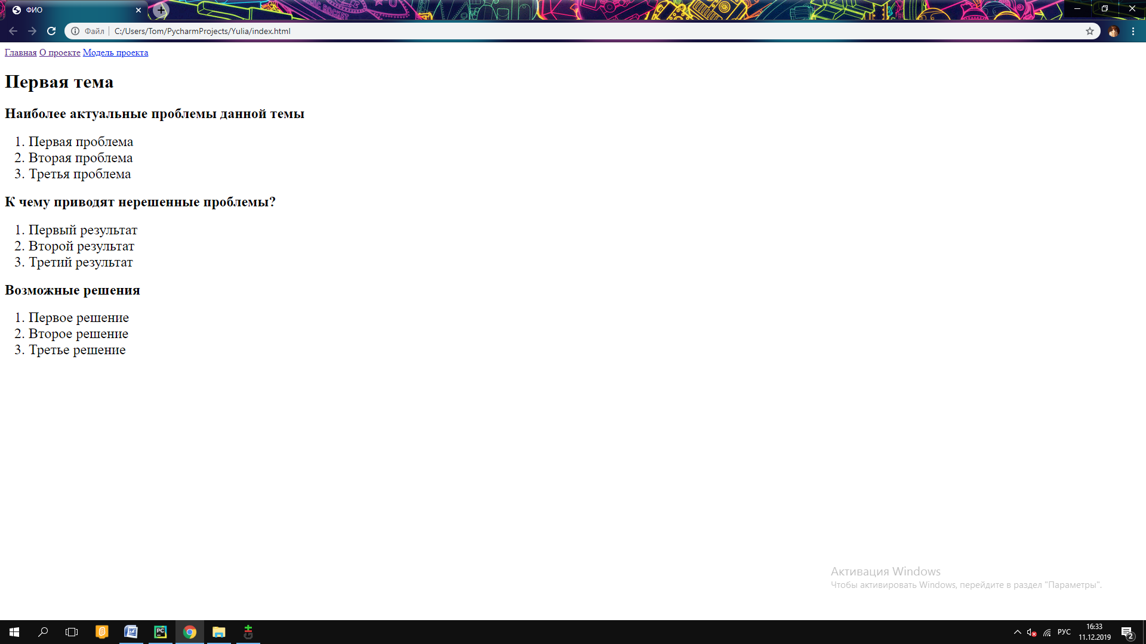

# Урок 2. Ссылки и CSS

Цель занятия: изучить способ связи нескольких страниц сайта с помощью гиперссылок, добавить шапку сайта и изменить структуру основной информации с помощью CSS.

1. Ссылки

Создайте новый файл project.html. Сохраните его в папке с предыдущим файлом index.html.

В новый файл добавьте следующий код:

<!DOCTYPE html>

<html>

<head>

<meta charset="utf-8">

<title> Проект </title>

</head>

<body>

<h1>Основная информация о проекте </h1>

</body>

</html>

В файле index.html после тега <body> добавьте строку:

DOCTYPE html>

<html>

<head>

<meta charset="utf-8">

<title> ФИО </title>

</head>

<body>

<a href="project.html">О проекте</a>

<h1>Первая тема</h1>

<h2>Наиболее актуальные проблемы данной темы</h2>

Теперь, обновив страницу, вы увидите появившуюся ссылку и сможете, кликнув на нее, перейти на страницу project.html

Добавьте еще одну ссылку так, чтобы можно было возвращаться на страницу index.html:

<a href="index.html">Главная</a>

<a href="project.html">О проекте</a>

**Задание**. Продублируйте эти строки в файл project.html.

1. CSS

Как вы могли заметить, сейчас наш сайт выглядит как набор текста, он не очень приятен глазу. Для форматирования стилей страницы используют CSS (Cascade Style Sheets – каскадные таблицы стилей)

Данные таблицы стилей можно использовать с помощью тега <style>. Внутри данного тега можно видоизменять параметры отображения стандартных тегов, а также создавать свои собственные:

DOCTYPE html>

<html>

<head>

<meta charset="utf-8">

<title> ФИО </title>

</head>

<style>

h1{

color: #5757a0;

font-size:30pt;

}

body{

background-color: pink;

}

</style>

<body>

<a href="index.html">Главная</a>

<a href="project.html">О проекте</a>

<h1>Первая тема</h1>

<h2>Наиболее актуальные проблемы данной темы</h2>

Добавление тега <style> изменило форматирование тегов h1 и body.

Цвета можно также задавать в формате шестнадцатеричной кодировки:

https://colorscheme.ru/html-colors.html

Также можно создавать собственные классы стилей. Например, создадим класс для шапки сайта:

<style>

h1{

color: #5757a0;

font-size:30pt;

}

body{

background-color: pink;

}

.navigation {

background-color: lavender;

}

</style>

Для применения данных параметров необходимо прописать:

<body>

<div class="navigation">

<a href="index.html">Главная</a>

<a href="project.html">О проекте</a>

</div>

Также можно видоизменять конкретные теги класса navigation:

<style>

h1{

color: #5757a0;

font-size:30pt;

}

body{

background-color: pink;

}

.navigation {

background-color: lavender;

}

.navigation a {

color: #5757a0 ;

font-size:30pt;

text-decoration: none;

display: inline-block;

border-bottom: 5px solid #5757a0;

padding: 20px 20px 20px 40px;

}

</style>

Добавим еще один параметр, чтобы при наведении на кнопку она меняла цвет:

.navigation a:hover {

background-color: #5757a0;

color: lavender ;

}

</style>

Также выделим основную информацию сайта, создав класс header:

.header{

margin-left: 300px;

margin-right: 300px;

background-color: white;

height: 1000px;

padding:20px;

}

</style>

Добавим еще один тег <div>:

<body>

<div class="navigation">

<a href="index.html">Главная</a>

<a href="project.html">О проекте</a>

</div>

<div class="header">

<h1>Первая тема</h1>

…

<h2>Возможные решения</h2>

<ol>

<font size="5">

<li>Первое решение</li>

<li>Второе решение</li>

<li>Третье решение</li>

</font>

</ol>

</div>

Для удобства всё, что находилось между тегами style, необходимо вынести в отдельный файл с названием style.css:

Содержимое файла style.css:

h1{  
 color:#5757a0;  
 font-size:30pt;  
 }  
 .header{  
 margin-left: 300px;  
 margin-right: 300px;  
 background-color: white;  
 height: 1000px;  
 padding:20px;  
  
 }  
 .navigation {  
 background-color: lavender;  
 }  
 .navigation a{  
 color: #5757a0 ;  
 font-size:30pt;  
 text-decoration: none;  
 display: inline-block;  
 border-bottom: 5px solid #5757a0;  
 padding: 20px 20px 20px 40px;  
 }  
.navigation a:hover {  
 background-color: #5757a0;  
 color: lavender ;  
 }

А в html файлы добавить строку

DOCTYPE html>

<html>

<head>

<meta charset="utf-8">

<title> ФИО </title>

<link rel="stylesheet" href="style.css">

</head>

1. Загрузка шрифтов

Для изменения шрифта внутри тега style необходимо добавить параметр font-family:

.navigation a{  
font-family: Arial;  
color: #5757a0 ;  
font-size:30pt;  
text-decoration: none;  
display: inline-block;  
border-bottom: 5px solid #5757a0;  
padding: 20px 20px 20px 40px;  
}

Также можно перейти на сайт [Google Fonts](https://fonts.google.com/), во вкладке Language выбрать Cyrillic для поддерживания русских букв, далее выбрать понравившийся шрифт, нажать на кнопку «+», в открывшемся окне найти строку <link href …>, скопировать её, вставить между тегами <head>:

<!DOCTYPE html>

<html>

<head>

<meta charset="utf-8">

<title> ФИО </title>

<link href="https://fonts.googleapis.com/css?family=Jura|Saira+Semi+Condensed&display=swap" rel="stylesheet">

<link rel="stylesheet" href="style.css">

</head>

Также скопируйте строку font-family …

Содержимое файла style.css изменится:

.navigation a{  
font-family: 'Jura', sans-serif;  
color: #5757a0 ;

Результат:

